Проект вносится Главой города Перми

Пермская городская Дума VII созыва
Р Е Ш Е Н И Е

Об утверждении Соглашения о сотрудничестве между администрацией
города Перми и администрацией муниципального образования город-герой Новороссийск Краснодарского края
На основании Федерального закона от 20.03.2025 № 33-ФЗ «Об общих принципах организации местного самоуправления в единой системе публичной власти», Устава города Перми, решения Пермской городской Думы от 23.09.2025 № 185 «Об утверждении Порядка участия города Перми в организациях межмуниципального сотрудничества, а также в межмуниципальном сотрудничестве в иных формах»
Пермская городская Дума р е ш и л а:
1. Утвердить заключенное Соглашение о сотрудничестве между администрацией города Перми и администрацией муниципального образования город-герой Новороссийск Краснодарского края согласно приложению к настоящему решению.
2. Настоящее решение вступает в силу со дня его официального опубликования в печатном средстве массовой информации «Официальный бюллетень органов местного самоуправления муниципального образования город Пермь».
3. Обнародовать настоящее решение посредством официального опубликования в печатном средстве массовой информации «Официальный бюллетень органов местного самоуправления муниципального образования город Пермь», а также в сетевом издании «Официальный сайт муниципального образования город Пермь www.gorodperm.ru».
4. Контроль за исполнением настоящего решения возложить на комитет Пермской городской Думы по местному самоуправлению и регламенту.

Председатель
Пермской городской Думы Д.В. Малютин

Глава города Перми Э.О. Соснин
ПРИЛОЖЕНИЕ
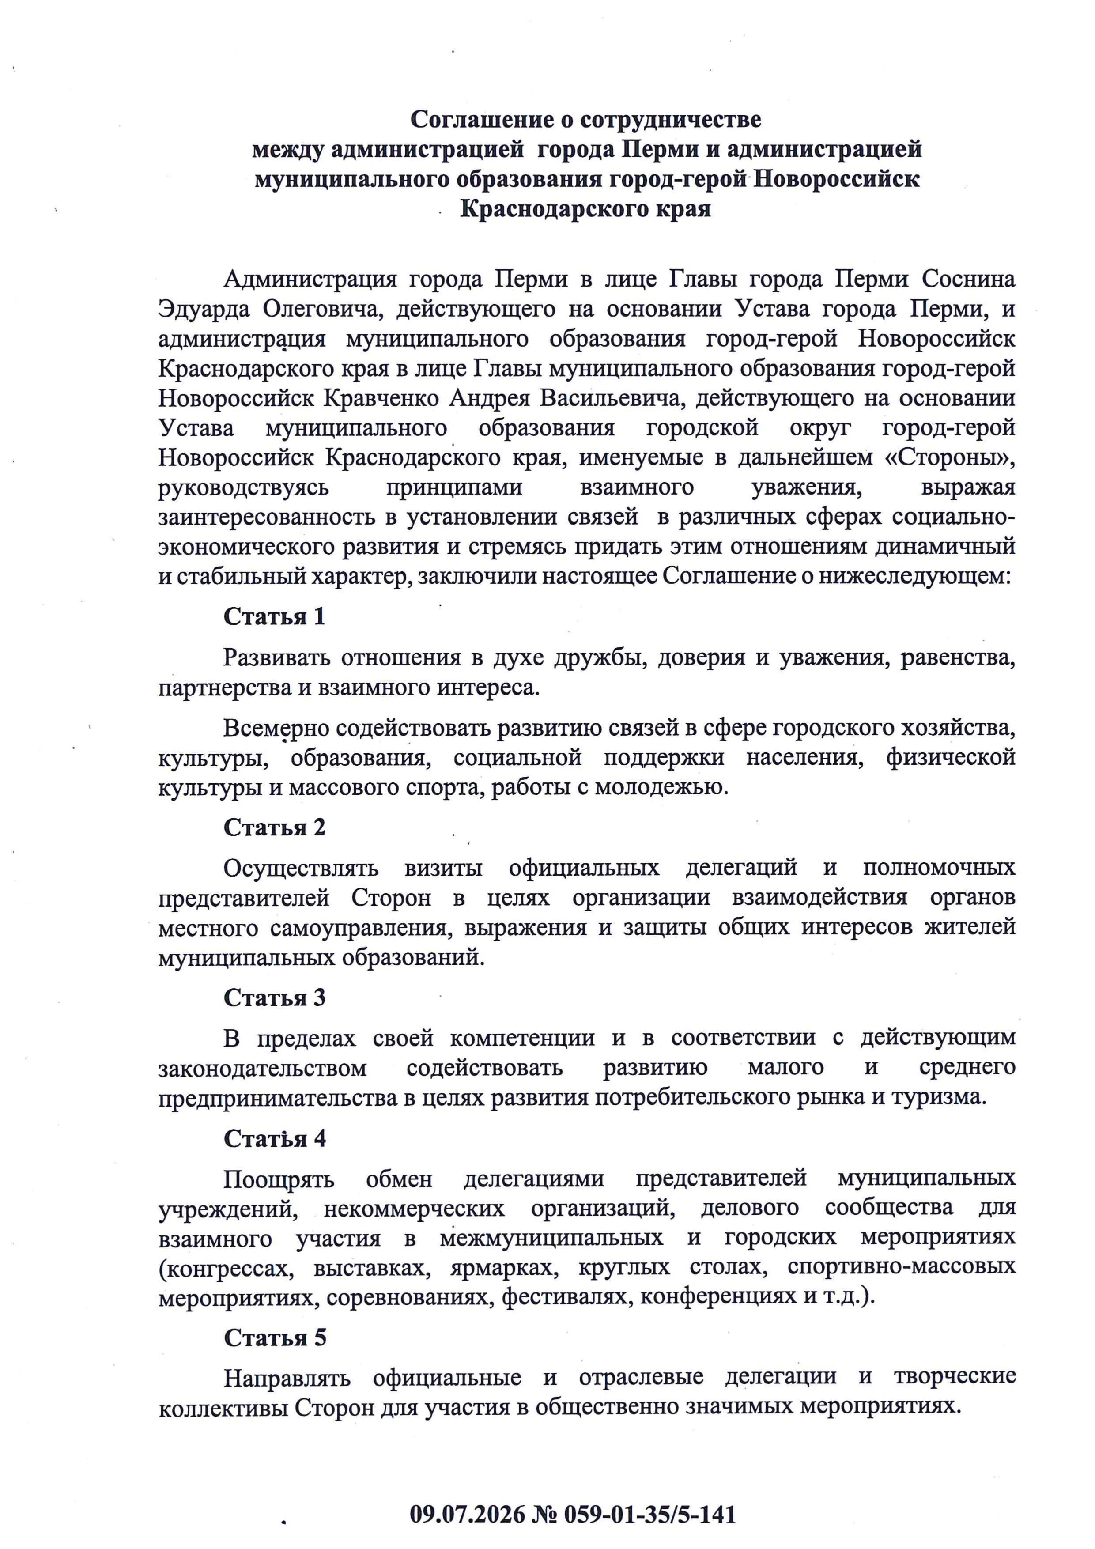
к решению
Пермской городской Думы
от №

